บทที่ 4
การทดลอง

ทำการสร้างโปรแกรมเพื่อทดสอบการทำงานทั้งหมด โดยใช้ภาพถ่ายจากห้องโล่ง ไม่มีการตกแต่งเฟอร์นิเจอร์ และข้อมูลตำแหน่งต่างๆที่วัดได้ เป็นอินพุตให้กับโปรแกรม และจำลองจัดวางเฟอร์นิเจอร์
โปรแกรมที่นำมาใช้พัฒนาในโครงงานนี้ได้แก่
- Microsoft Visual C++ 6.0
- Microsoft DirectX 8 SDK
- 3D Studio Max
- Panda DirectX (Plug-In)

1. ทำการกำหนดค่าความกว้าง ความยาว ความสูงของห้อง และตำแหน่งมุมมองที่ต้องการ ที่ได้จากการวัดใส่ให้กับโปรแกรม
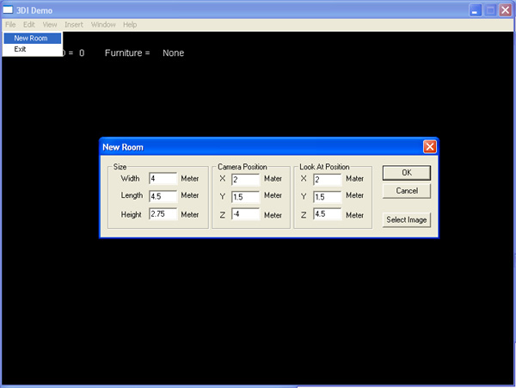
รูปที่ 4-1 แสดงการกำหนดขนาดห้องและมุมมองเริ่มแรกของโปรแกรม

จากรูปที่ 4-1 เป็นการแสดงการป้อนค่าพารามิเตอร์ที่ได้จากการวัดห้องจริงเพื่อทำการสร้างห้องจำลองสามมิติขึ้นภายในโปรแกรม โดยป้อนค่า ความกว้าง ความยาว และความสูง เพื่อกำหนดขนาดของห้อง นอกจากนั้นยังมีค่าตำแหน่งของกล้อง และค่าจุด Look At เพื่อกำหนดมุมมองของกล้อง
2.โปรแกรมจะสร้างห้องจำลองขึ้น เพื่อทำการจัดวางเฟอร์นิเจอร์ต่อไป
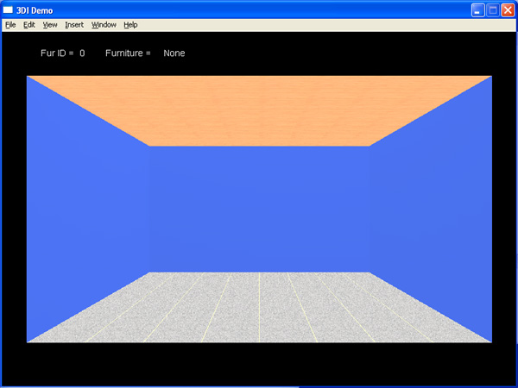

รูปที่ 4-2 แสดงห้องที่โปรแกรมสร้างขึ้น

จากรูปที่ 4-2 แสดงห้องที่โปรแกรมสร้างขึ้นมา ตามค่าพารามิเตอร์ที่ได้ป้อนเข้าไปหัวข้อที่หนึ่ง โดยมีขนาดของห้อง และมุมมองตามค่าพารามิเตอร์ ต่อจากนี้ผู้ใช้สามารถนำเฟอร์นิเจอร์เข้ามาจัดวางภายในห้องที่โปรแกรมสร้างขึ้นได้

3. จำลองการจัดวางเฟอร์นิเจอร์เข้าไปในห้อง
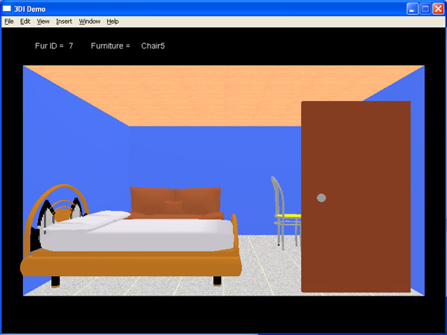
รูปที่ 4-3 แสดงตัวอย่างการจัดวางเฟอร์นิเจอร์ ใน Front View

จากรูปที่ 4-3 เป็นการแสดงตัวอย่างการจัดวางเฟอร์นิเจอร์ภายในห้อง ซึ่งหลังจากที่ผู้ใช้ได้ทำการออกแบบการจัดวางห้องเสร็จสิ้นแล้ว โดยในรูปนี้จะเป็นตัวอย่างของการแสดงห้องในมุมมองแบบ Front View และรูปที่ 4-4 เป็นการเปลี่ยนมุมมองเป็นแบบ Top view ซึ่งมุมมองนี้สามารถแสดงภาพจากมุมด้านบนของห้องซึ่งทำให้ผู้ใช้สามารถเห็นทัศนียภาพจากมุมมองทางด้านบนภายในห้อง
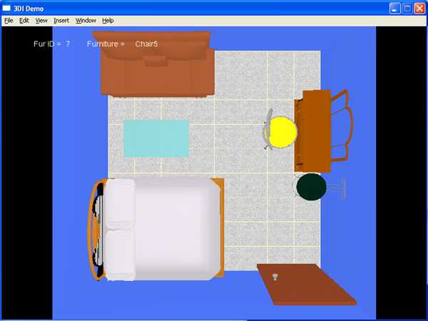

รูปที่ 4-4 แสดงตัวอย่างการจัดวางเฟอร์นิเจอร์ ใน Top View

4. โปรแกรมสามารถให้ผู้ควบคุมมุมมองที่ต้องการดูเองได้ใน Free View สำหรับดูการจัดวางต่างๆ ในมุมมองที่แปลกออกไป

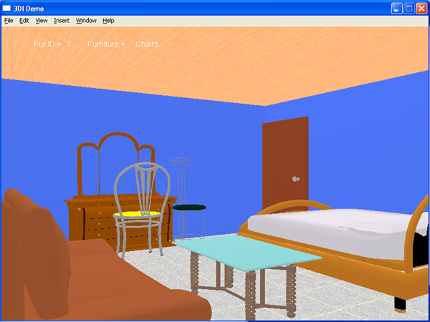
รูปที่ 4-5 แสดงตัวอย่างที่1 สำหรับมุมมองแบบ Free View
จากรูปที่ 4-5 แสดงตัวอย่างที่1 สำหรับมุมมองแบบ Free View ซึ่งในมุมมองแบบนี้ผู้ใช้สามารถควบคุมการมองได้ตามความต้องการ ส่วนในรูปที่ 4-6 เป็นตัวอย่างที่ 2 สำหรับมุมมองแบบ Free View
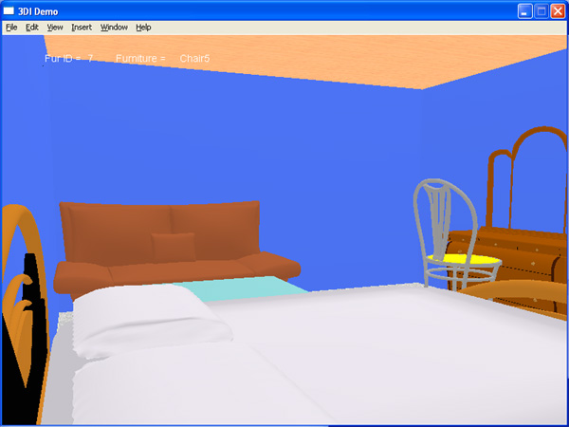

รูปที่ 4-6 แสดงตัวอย่างที่2 สำหรับมุมมองแบบ Free View

5. โปรแกรมสามารถให้ผู้ใช้ดูมุมมองจากภาพที่ถ่ายจากสถานที่จริง เพื่อให้ได้สภาพแวดล้อมที่สมจริงมากยิ่งขึ้น ใน Image Views โดยผู้ใช้ต้องทำการถ่ายภาพและวัดตำแหน่งต่างๆในมุมมองการถ่าย เพื่อเป็นข้อมูลใส่ให้กับโปรแกรมด้วย

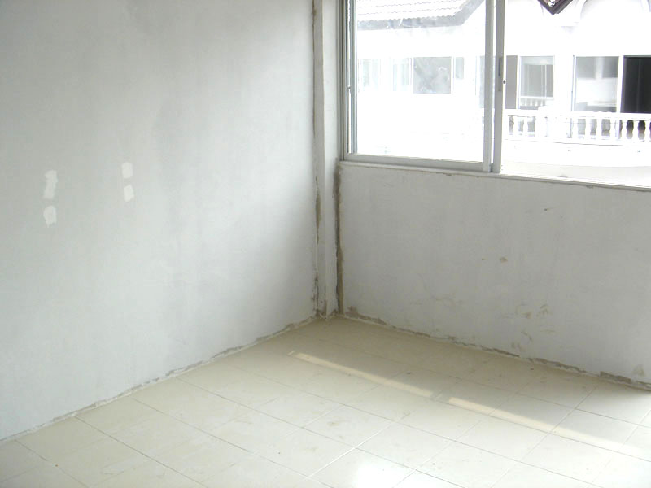

รูปที่ 4-7 รูปถ่ายจากสถานที่จริง มุมมองที่1

รูปที่ 4-7 เป็นรูปถ่ายจากสถานที่จริงที่ผู้ใช้ต้องการนำมาแสดงภายในโปรแกรม โดยจากตัวอย่างนี้โปรแกรมจะสมารถทำการนำภาพถ่ายจากสถานที่จริงมาแสดงในมุมมองของห้องสามมิติที่โปรแกรมสร้างขึ้นได้อย่างสอดคล้องและสัมพันธ์กัน ดังแสดงในรูปที่ 4-8

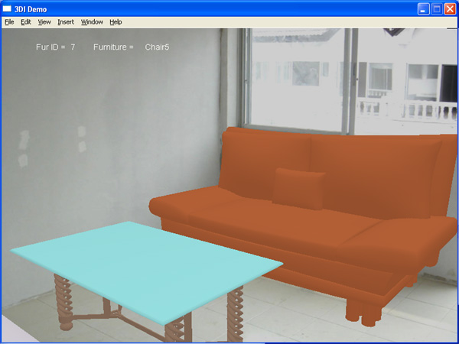

รูปที่ 4-8 แสดงตัวอย่าง Image View มุมมองที่1

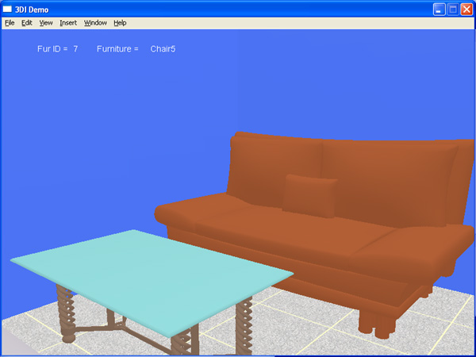

รูปที่ 4-9 แสดงตัวอย่าง มุมมองที่ 1 ในมุมมองแบบธรรมดาไม่ใช้ข้อมูลภาพถ่าย

รูปที่ 4-9 เป็นตัวอย่างที่แสดงในมุมมองเดียวกันกับรูปที่ 4-7 และ รูป 4-8 แต่โปรแกรมได้แสดงมุมมองแบบธรรมดาโดยที่ไม่ได้ใช้ภาพถ่ายจากสถานที่จริงนำมาแสดง

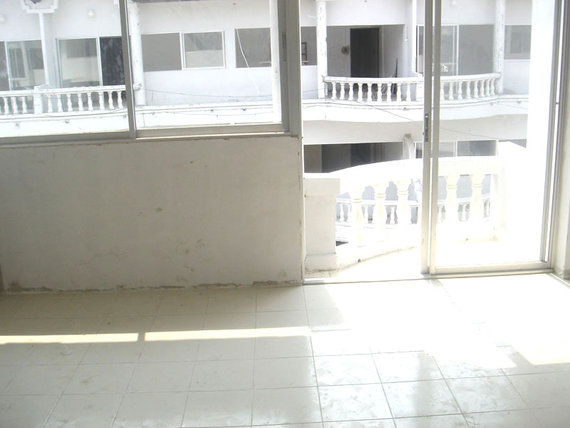
รูปที่ 4-10 รูปถ่ายจากสถานที่จริง มุมมองที่ 2

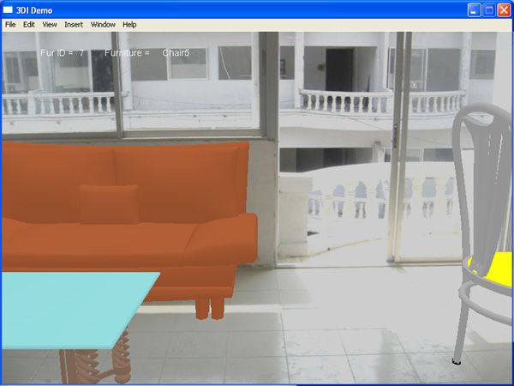
รูปที่ 4-11 แสดงตัวอย่าง Image View มุมมองที่ 2
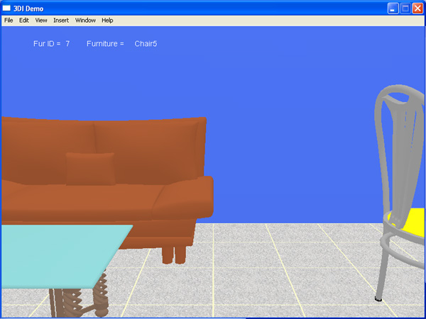
รูปที่ 4-12 แสดงตัวอย่าง มุมมองที่ 2 ในมุมมองแบบธรรมดาไม่ใช้ข้อมูลภาพถ่าย

ส่วนในรูปที่ 4-10 , 4-11 และ 4-12 เป็นอีกตัวอย่างที่แสดงการนำภาพถ่ายจริงแต่เป็นอีกคนละมุมมองมาแสดงภายในโปรแกรม อีกตัวอย่างหนึ่งแสดงในรูป 4-13 ,4-14 และ ในรูปที่ 4-15 ซึ่งจะเห็นว่าโปรแกรมสามารถแสดงบรรยากาศภายในห้องที่ใกล้เคียงกับสถานที่จริงได้

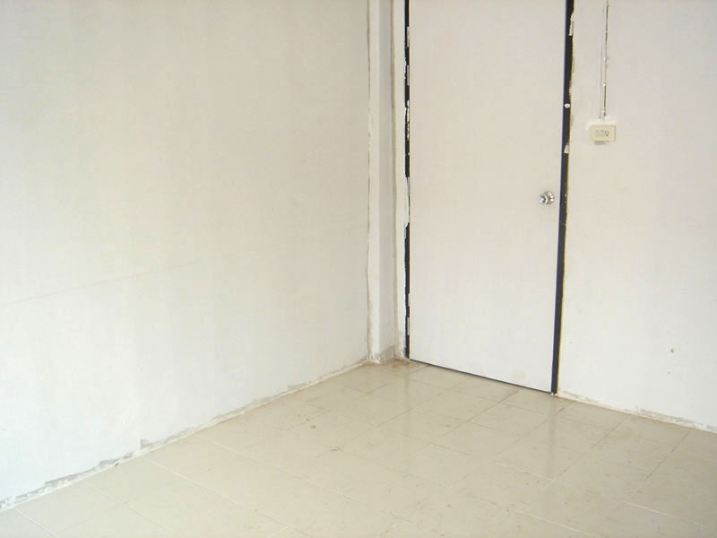
รูปที่ 4-13 รูปถ่ายจากสถานที่จริง มุมมองที่ 3

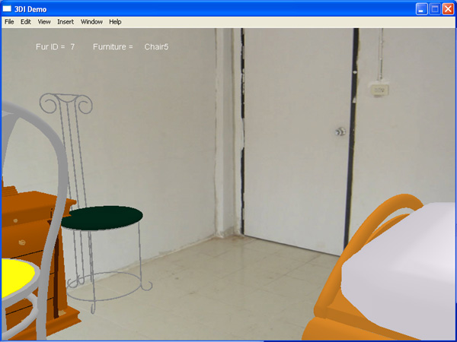
รูปที่ 4-14 แสดงตัวอย่าง Image View มุมมองที่ 3
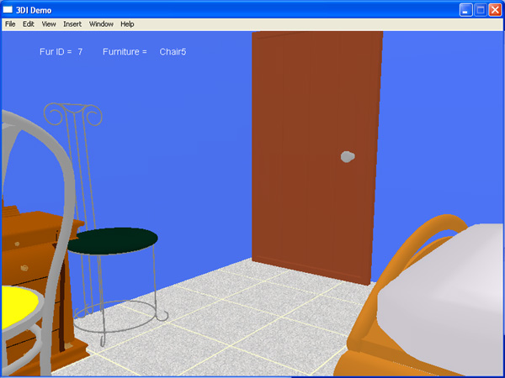
รูปที่ 4-15 แสดงตัวอย่าง มุมมองที่ 3 ในมุมมองแบบธรรมดาไม่ใช้ข้อมูลภาพถ่าย

